NOMBRE ESTUDIANTE: ___________________________________________

CURSO: 4° Básico LETRA: ______ FECHA: __________________

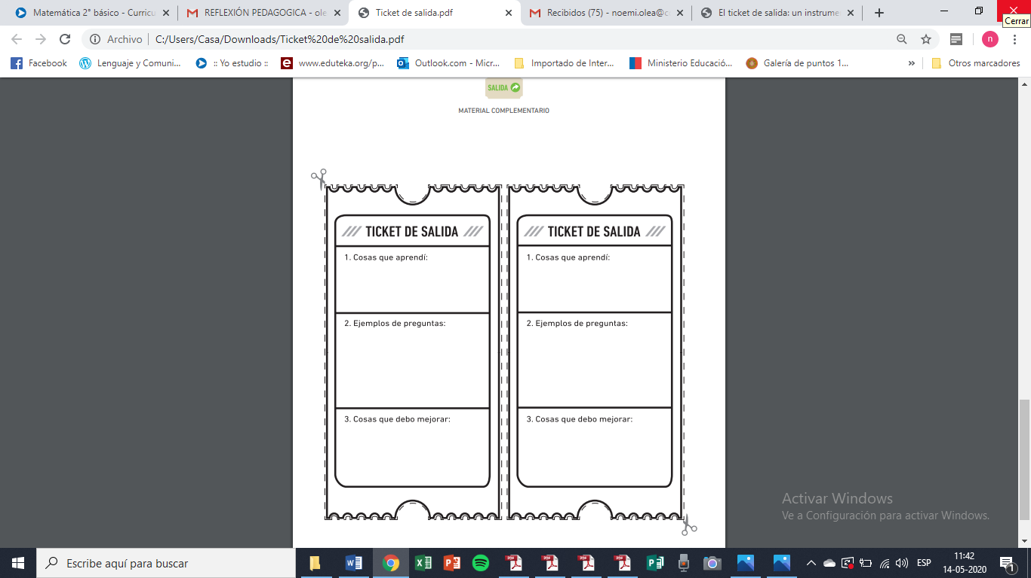NO ES NECESARIO IMPRIMIR, las respuestas pueden ser desarrolladas en el cuaderno de Inglés. Y deben ser escritas en inglés.

What means of transport has got two (2) wheels?

_________________________

